**地理信息系统实习报告**

**姓名： 秦旗峰**

**学号： 2023302143029**

**专业： 导航工程（智能导航实验班）**

**课程： 地理信息系统导论**

**武汉大学**

**2025.05**

目录

1 实习目的与任务 3

2 实验与实验过程 3

2.1 Chapter7 Task1 3

2.2 Chapter7 Task2 7

2.3 Chapter7 Task3 10

2.4 Chapter8 Task7 13

2.5 Chapter10 Task2 16

2.6 Chapter10 Task4 18

2.7 Chapter10 Task5 19

3 实验反思与总结 22

参考： 22

# 1 实习目的与任务

本次实习的主要目的是加深对ArcGIS熟练程度，包括ArcCatalog和ArcMap。在实际操作过程中，学习对空间数据准确度和质量进行调整和修复，属性数据的管理和空间数据探查。

本次实习的主要任务包括：编辑一个shapefile文件；用聚合容差修正两个shapefile之间的数字化错误；用拓扑规则修订悬挂弧段；创建关系类；制作动态图表；由关系数据库查询属性数据和空间与属性组合的数据查询。

# 2 实验与实验过程

## 2.1 Chapter7 Task1

**实验任务：**编辑一个shapefile文件

**所需数据**：editmap2.shp和editmap3.shp

**实验步骤：**

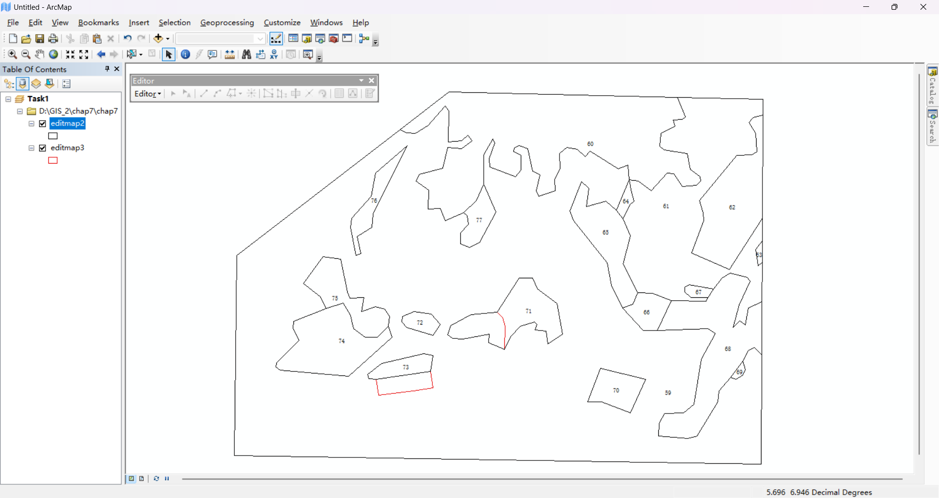(1)启动ArcMap，打开Catalog并连接至chap7数据库。将数据帧命名为Task1，并将editmap2.shp和editmap3.shp添加到Task1，修改其属性值；

**图2-1 更改属性值后显示**

(2)打开Eidtor工具栏，选择Start Editing。在75号多边形内右键，按下shift键，再点击74号多边形。两个多边形被高亮显示；

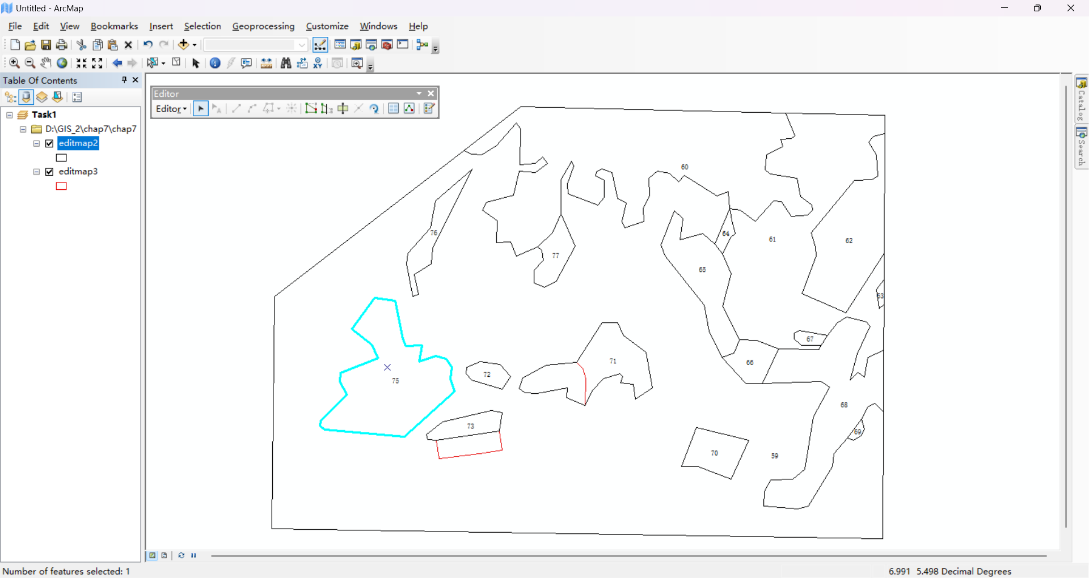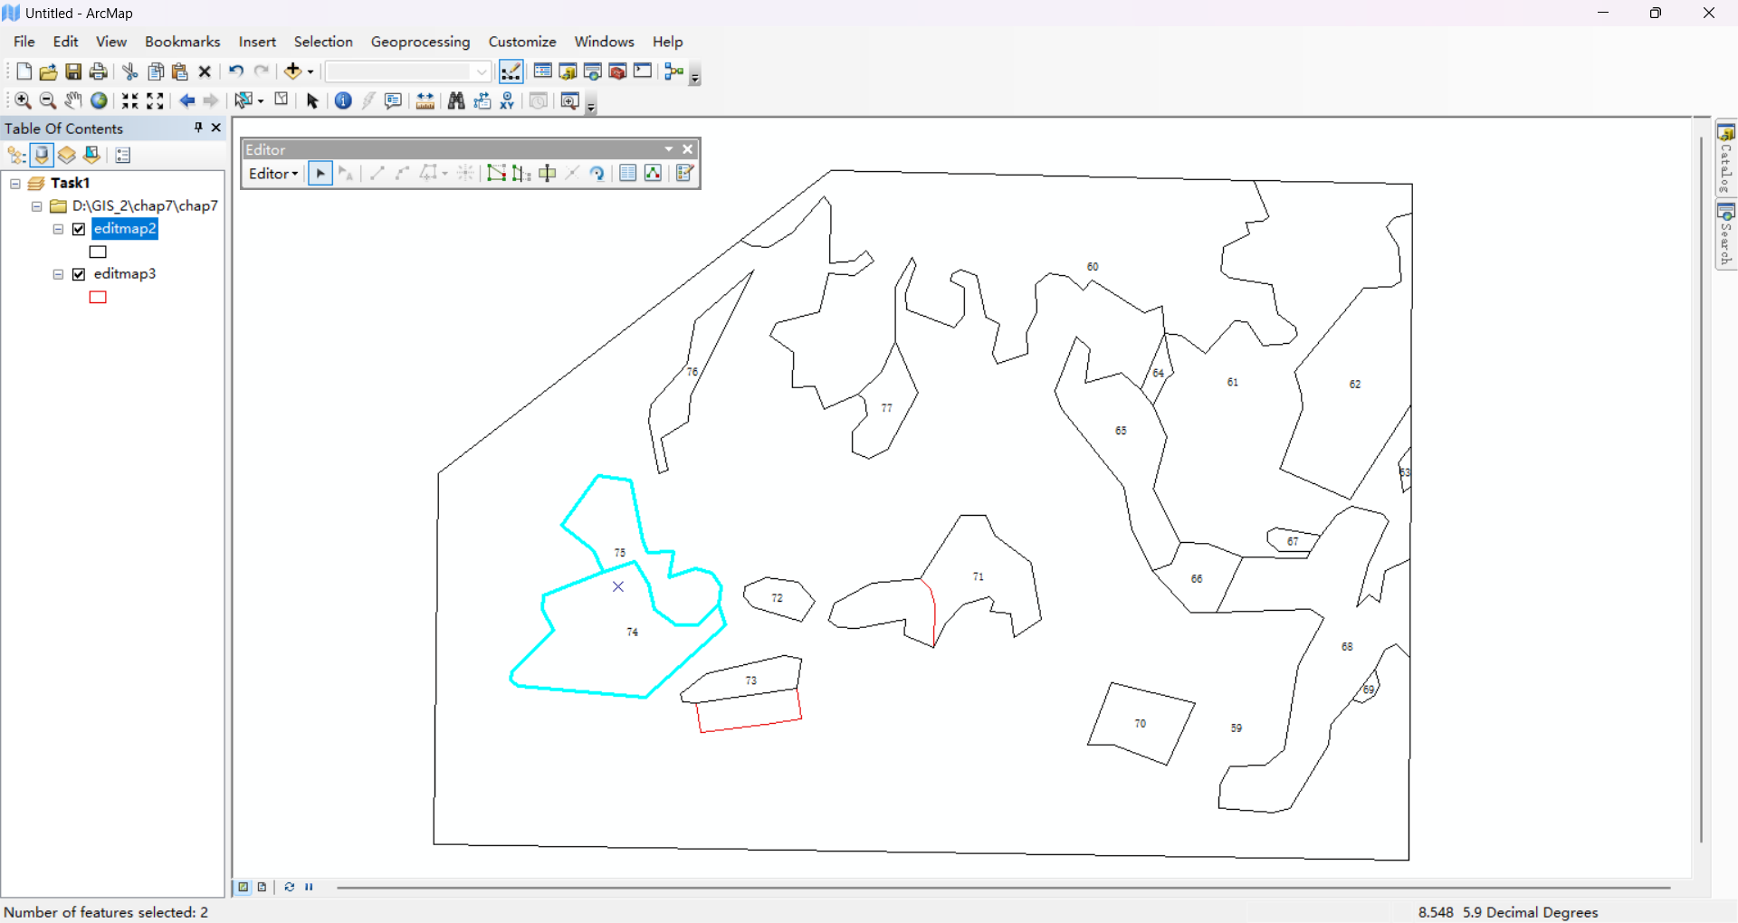(3)再Editor下拉列表选择Merge，选择最上面的要素，完成多边形合并；

**图2-3 74号和75号多边形被合并**

**图2-2 74号和75号多边形高亮显示**

(4)分割71号多边形。利用Editor Toolbar上的Cut Polygons工具，在分割线之处点击左键，逐渐组成分割线的每一个节点，在终节点处双击鼠标，完成对71号多边形的分割；

**图2-4 Cut Polygon Tool**

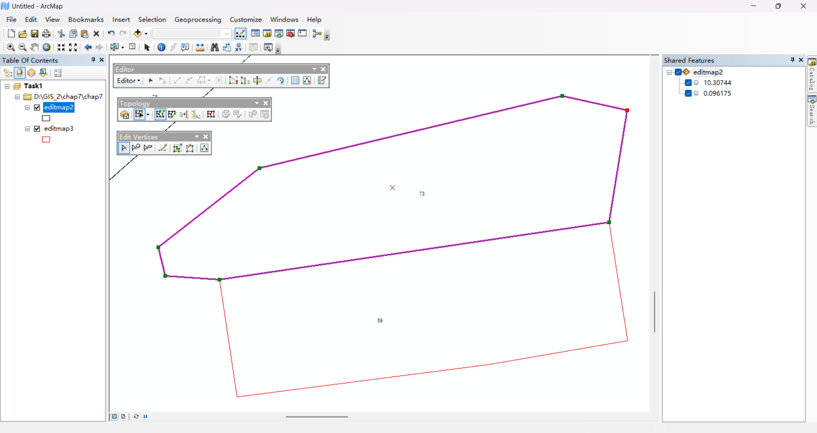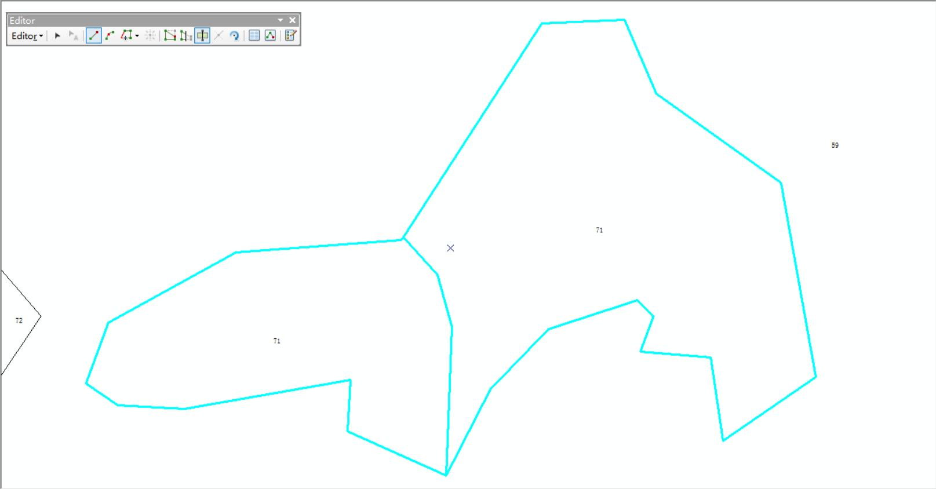(5)在Editor下拉列表选择More Editing Tools中的Topology工具条。选中edimap2，并选择Topology Edit Tool，双击73号多边形的边界线，73号多边形轮廓变成紫红色、节点为绿色、终点为红色。Edit Vertices工具条出现；

**图2-6 73号多边形显示**

**图2-5 71号多边形被切割完成**

(6)在Eidt Vertices工具条上选择Add Vertex(插入节点)工具。在73号多边形南边的边界上添加三个节点(一个选在线条中间，其余两个在中间节点两侧)。其次选中中间节点并将其拖曳至红色多边形南部，再选择另外两个节点拉至两侧东南角和西南角角落；

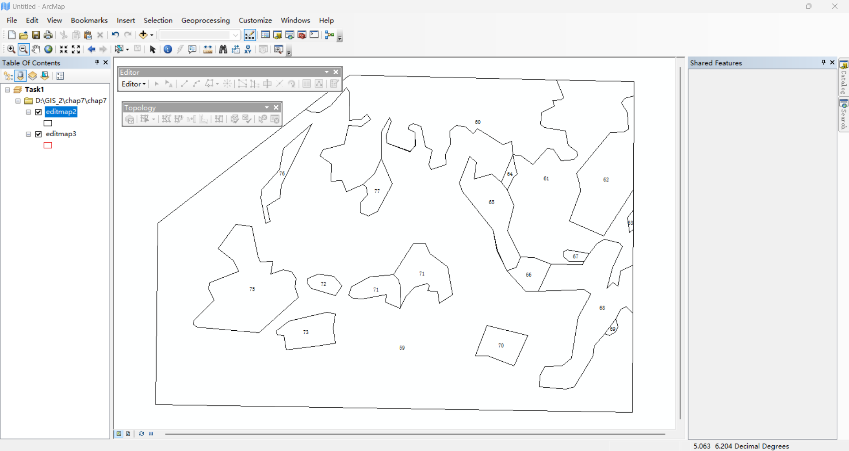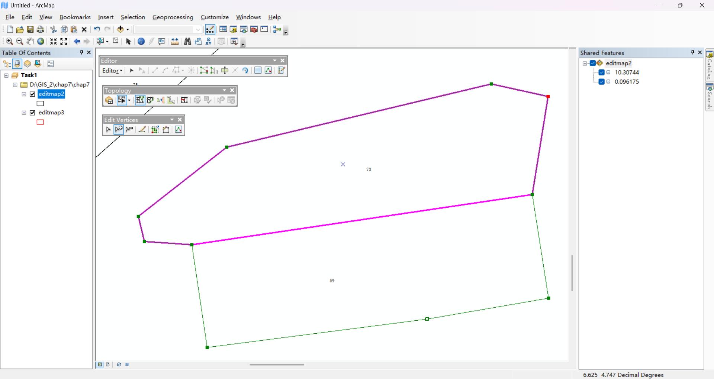(7)修正边缘线后，右键边缘，选择Finish Sketch，完成形状变化。选择Stop Editing并保存编辑。

**图2-8 完成编辑后的图层显示**

**图2-7 将73号多边形南部边界向下拉伸**

**问题：**

**·列出Editor菜单除Merge之外的其他编辑操作。**

答：Move、Split、Construct Point、Copy Parallel、Buffer、Union和Clip。

**2.2 Chapter7 Task2**

**实验任务：**用聚合容差修正两个shapefile之间的数字化错误

**所需数据**：land_dig.shp和trail_dig.shp

**实验步骤：**

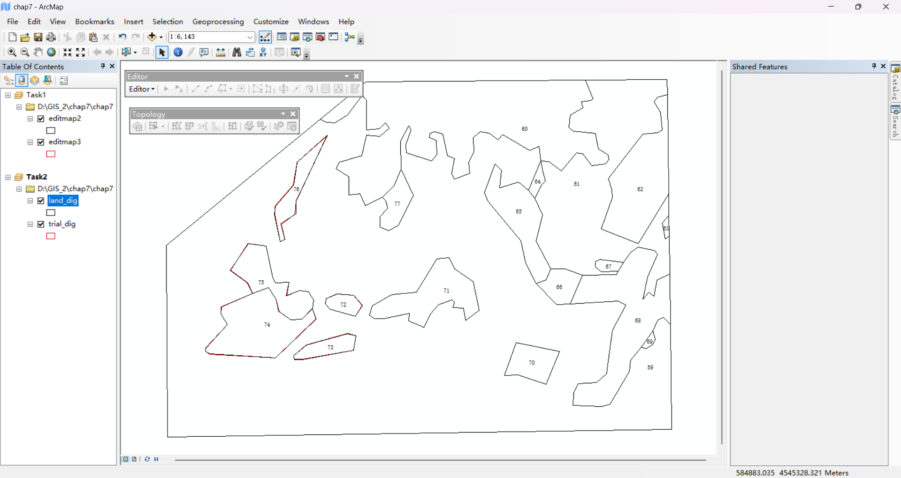(1)插入一个新的数据帧并命名为Task2，导入land_dig.shp和trail_dig.shp，并改变其外观属性，将land_dig作为唯一可选中的图层；

**图2-9 符号属性改变**

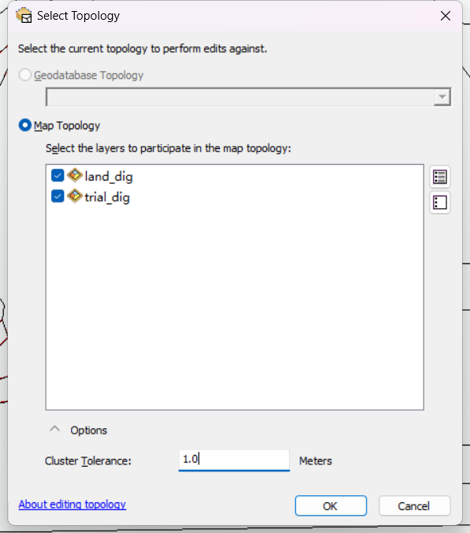(2)打开Editor工具条和Topology工具条，在Editor工具条中选择Start Editing，在Topology工具条中选择Select Topology，选中land_dig和trial_dig，键入1m为聚合容差；

**图2-10 拓扑选择**

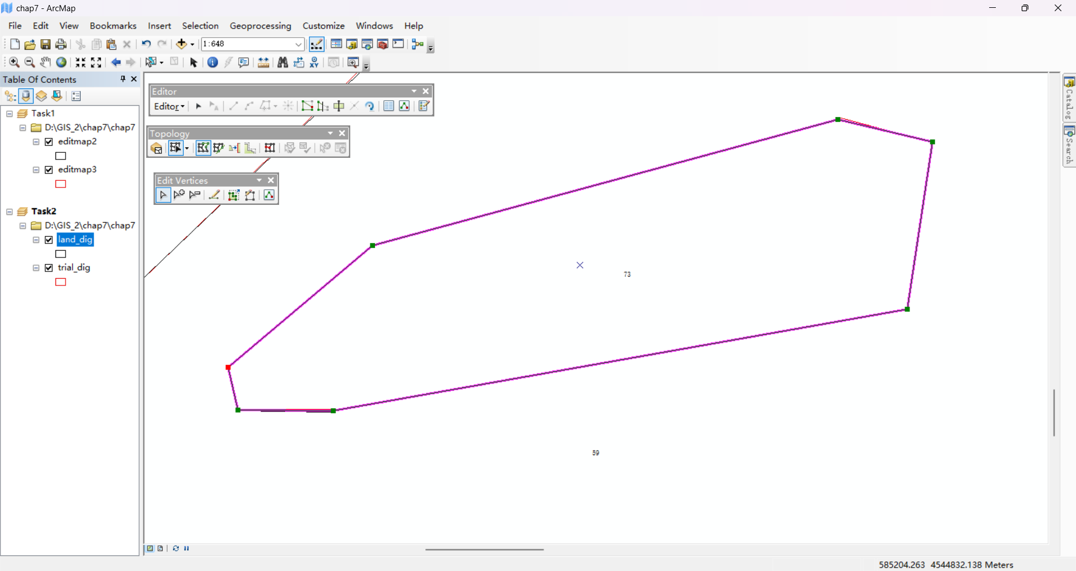(3)首先对73号多边形进行操作，利用Topology工具条中的Topology Edit Tool双击73号多边形，显示节点；

**图2-11 选中73号多边形并显示节点**

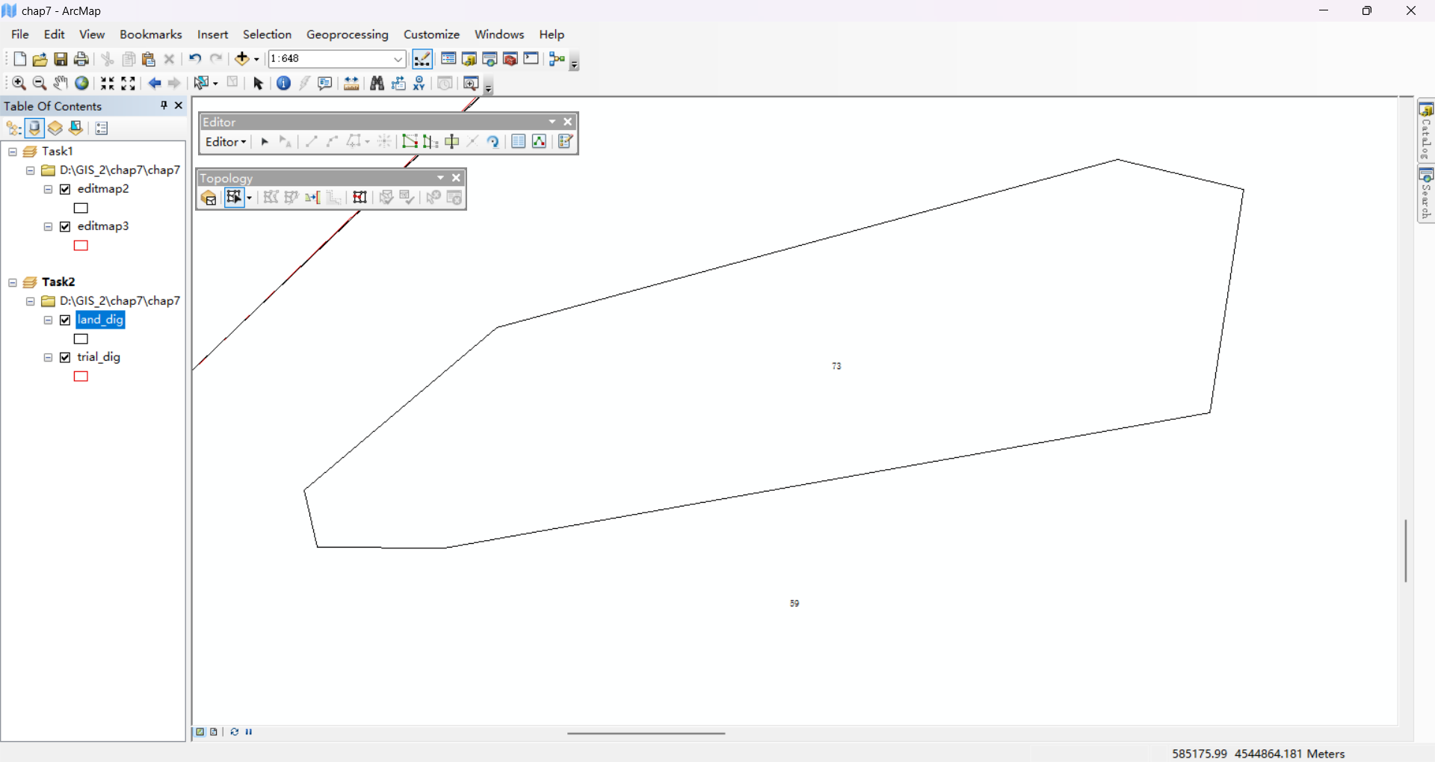(4)当鼠标靠近一个节点时，指针变为方形符号。此时右键鼠标，选中Move，回车，land_dig多边形开始修正。对73号多边形所有节点进行操作，完成73号多边形的修正；

**图2-12 修正后的73号多边形**

(5)对其余待修正多边形进行修正，当修复完成后，我们可以看到第76号多边形仍然存在未修复的部分；

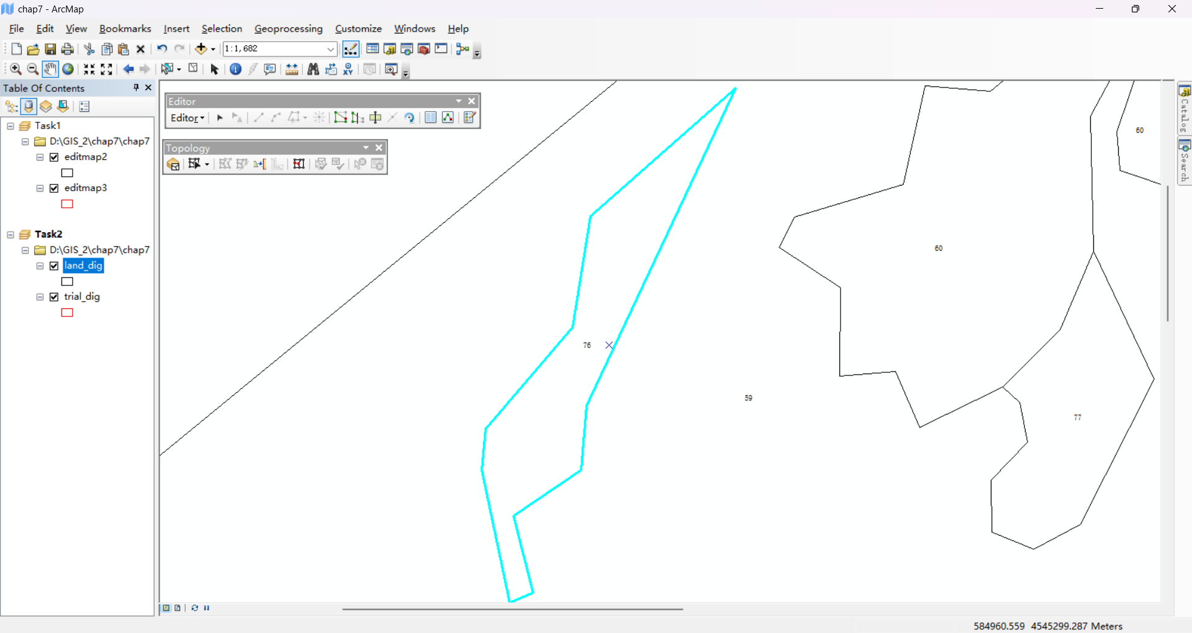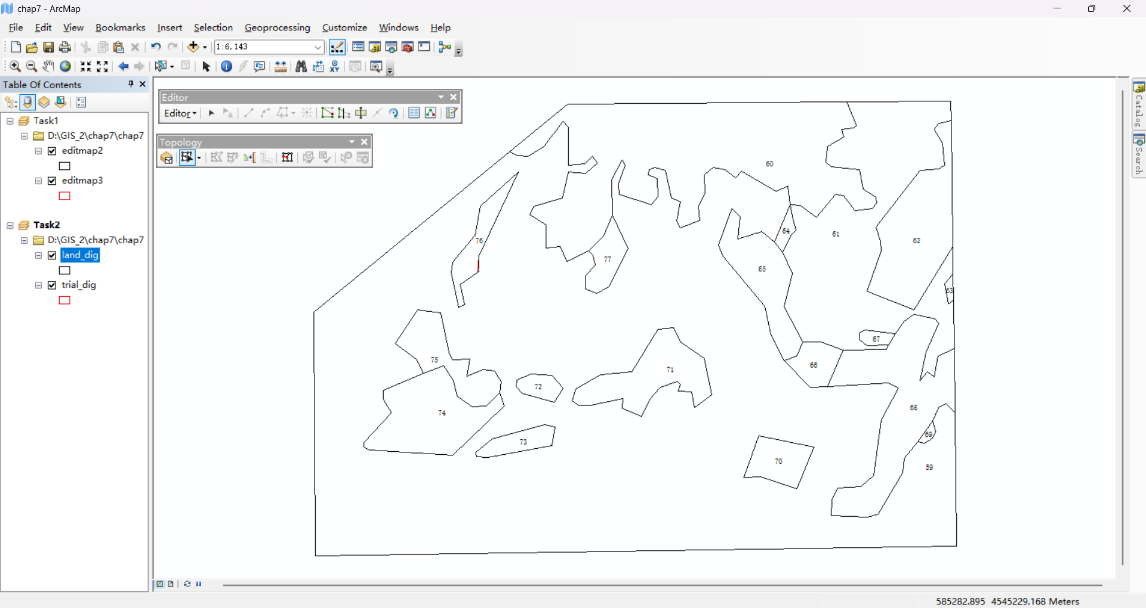(6)经过量测，76号多边形未修正部分误差达到了3.2998m大于我们之前定义的接合容差。在Edit工具条下双击76号多边形边界，把一个节点拖至与目标线段接合，是差异减小到1m，再进行步骤(4)进行修正；

**图2-14 76号多边形修正完成**

**图2-13 修正图层(76号多边形未完全修正)**

(7)Stop Editing并保存编辑。

**问题：**

**·如果把聚合容差指定为4m，trial_dig.shp会出现什么情况？**

答：如果把聚合容差定义为4m，那么76号多边形就需要进行手动修正的操作。但是过大的聚合容差可能会导致部分拓扑关系发生改变。

**2.3 Chapter7 Task3**

**实验任务：**用拓扑规则修订悬挂弧段

**所需数据**：idroads.shp，mtroads_idtm.shp和Merger_result.shp

**实验步骤：**

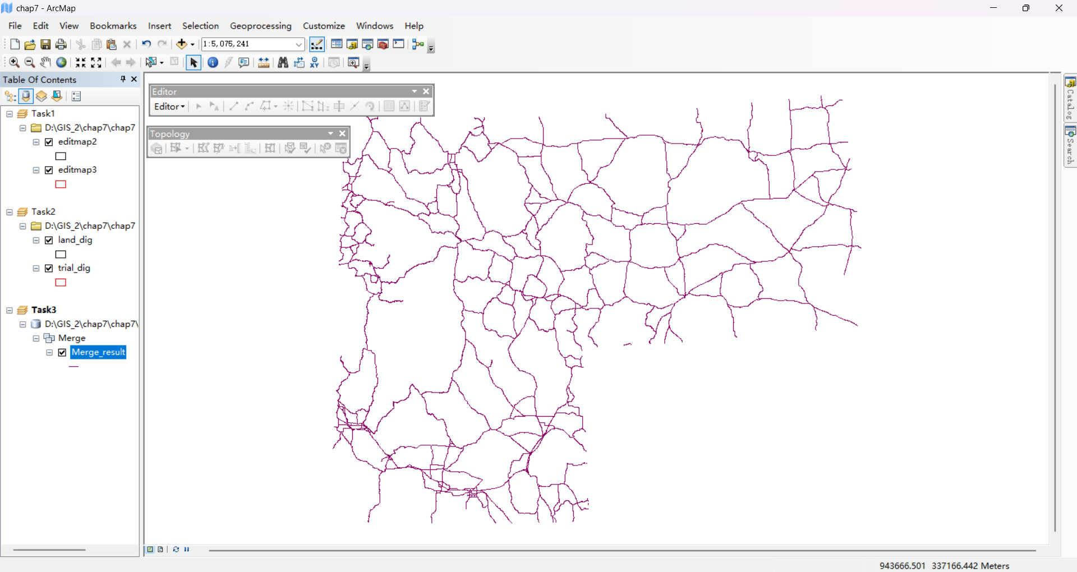(1)插入一个新的数据帧并命名为Task3，在Catalog为Chap7数据集新建一个Personal Geodatabase并命名为MergeRoads.mdb，右键MergeRoads.mdb，指向New，选中Feature Dataset，命名为Merge，并导入idroads.shp要素类作为坐标系统。在垂直坐标系统上选中no，把XY的容差改为1m，点击Finish。在Catalog中右键Merge，指向Import，选择Feature Class(single)，在弹出的对话框里输入要素选择Merger_result.shp，输出要素类型名称为Merge_result；

**图2-15 Merge_result要素被导入**

(2)右键Catalog中的Merge，指向New中的Topology，把Rule设置为“Must Not Have Dangles”；

(3)将Merge要素数据集，idroads.shp和mtroads_idtm.shp添加到Task3数据帧中，并将Merge_result设置为唯一可选图层，设置不同颜色对不同要素线条加以区分；

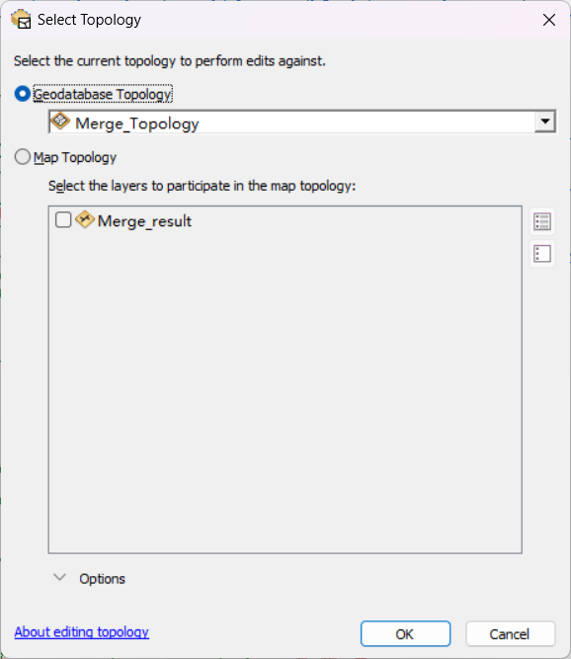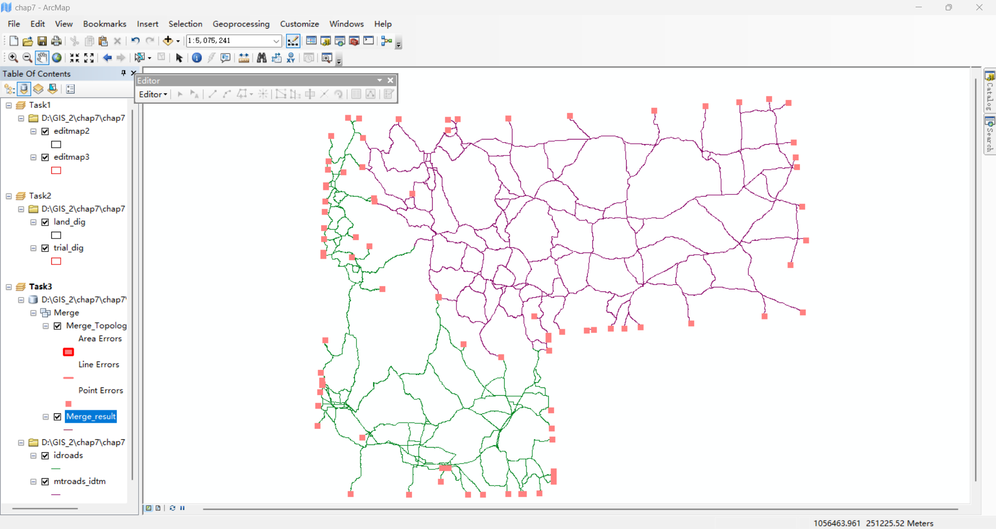(4)打开Editor和Topology工具条，在Editor工具条中选择Start Editing，选择MergeRoads.mdb作为编辑数据来源。在Topology工具条单击Select Topology，选择Merge_Topology；

**图2-17 Topology编辑选择**

**图2-16 所有要素导入后显示**

(5)单击Topology工具条的Fix Topology Error Tool，然后单击一个悬挂弧段的红色正方形，变成黑色正方形。右键黑色正方形，选择snap，输入合适的容差(可以使用Measure工具测量距离)，回车之后便能修复，再点击Validate Topology In 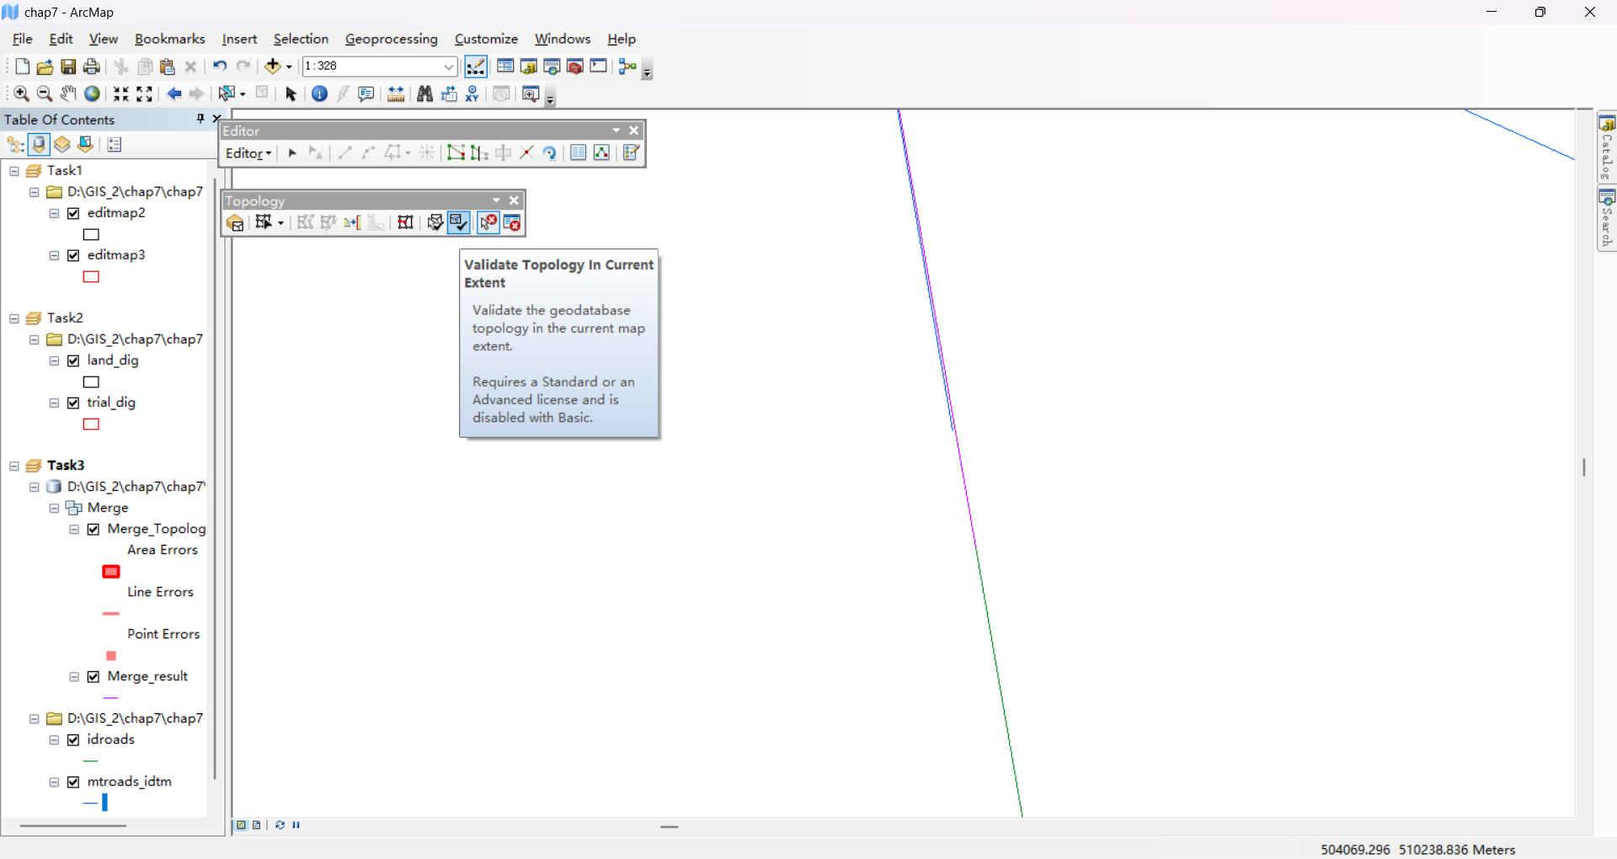Current Extent是修订生效；

**图2-19 悬挂弧段修订完成**

**图2-18 悬挂弧段设置容差**

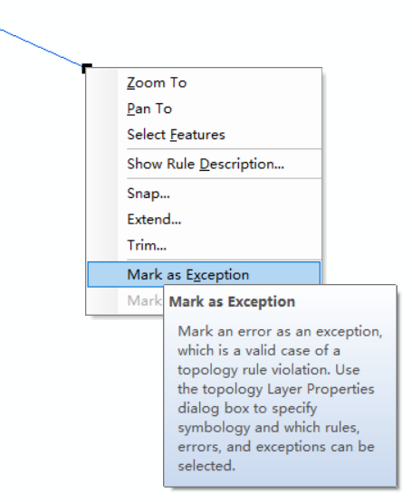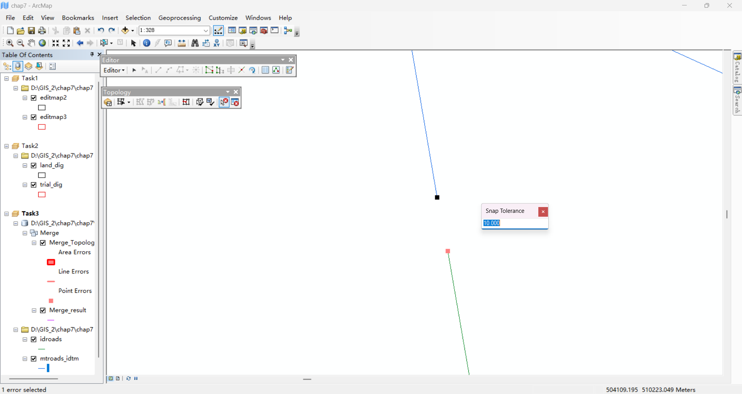(6)对于线条末端的错误，我们可以选中后右键，选中Mark as Exception，将其排除错误；

**图2-20 忽略末端错误**

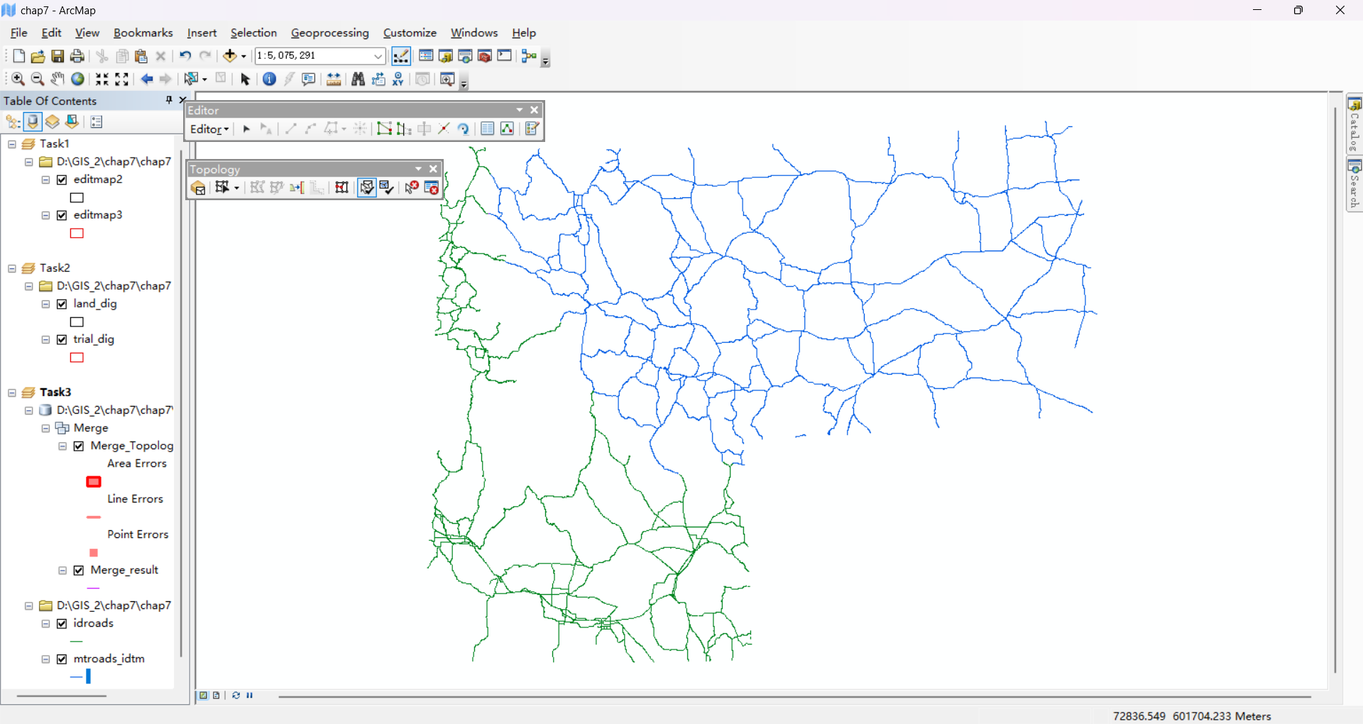(7)按照步骤(5)和步骤(6)修订所有错误；

**图2-21 所有错误均修订**

(8)Stop Editing，保存编辑。

**问题：**

**·在Add Rule对话框中，每个拓扑规则都有说明，在ArcGIS Desktop Help中，“Must Not Have Dangles”规则是如何描述的？**

答：同一图层的线条两端点处必须与同层的其他线条相接处，任何线条未与另一条线相接触的交点都是错误的。(A line from one layer must touch lines from the same layer at both endpoints. Any endpoints where the line does not touch another line is an error.)

**·“Must Not Have Pseudonodes”规则是如何描述的？**

答：来自同一图层的线必须在其端点处与来自同一图层的线相交。

**2.4 Chapter8 Task7**

**实验任务：**创建关系类

**所需数据**：wp.shp，wpdata.dbf和wpact.dbf

**实验步骤：**

(1)打开ArcMap，在Catalog中右键Chap8数据集，创建新的File Geodatabase，命名为relclass.gdb。右键relclass.gdb，指向Import并选择Feature Class(single)，输入要素类为wp.shp，输出为wp；

**图2-22 wp.shp被添加到数据库**

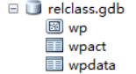(2)右键relclass.gdb，并选择Table(multiple)，将wpdata.dbf和wpact.dbf作为输入表格；

**图2-23 表格被添加到数据库**

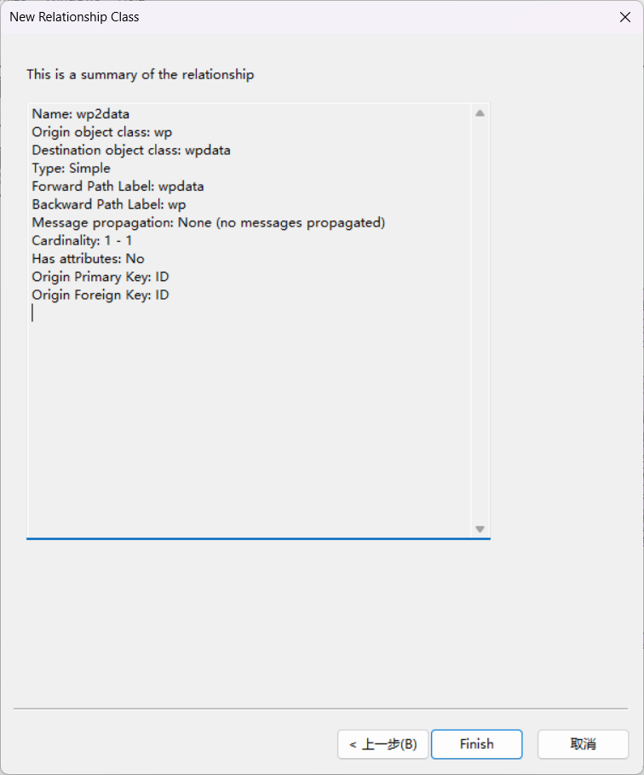(3)右键relclass.gdb，指向New，选择Relationship Class，关系名称为wp2data，wp为原始表格，wpdata为目标表格。使用默认简单关系。然后，当它从原始表格到目标表格时，指定wp为关系标签，当从目标表格到原始表格时，wpdata为关系标签，并选择没有消息传递，一对一顺序排列。选择ID作为主关键字和外部关键字；

**图2-24 创建wpdata和wp之间的关系类**

(4)按照步骤(3)的方式创建wpdata和wpact之间的关系类data2act；

(5)插入新的数据帧并命名为Task7，将relclass.gdb中的wp、wpact、wpdata添加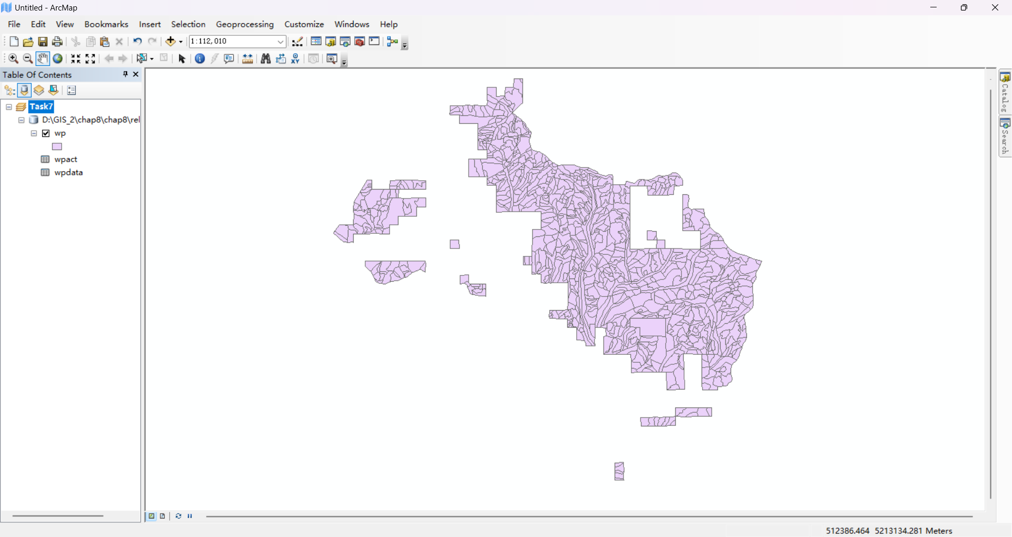到数据帧中；

**图2-25 导入数据后图层显示**

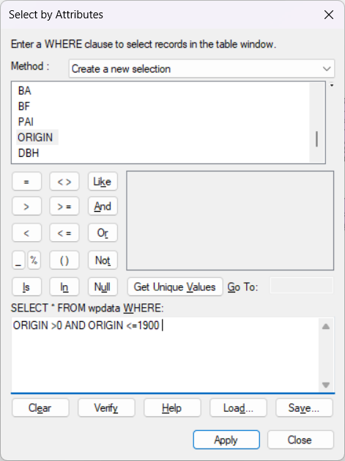(6)右键wpdata选择Open，点击Select By Attributes，输入SQL语句：ORIGIN >0 AND ORIGIN <=1900。点击Apply，可以在表格中看到被选中的数据；

**图2-26 打开wpdata后利用SQL语句查询数据**

(7)在Related Tables下拉箭头下，选择wp2data，显示被选中的相关记录；

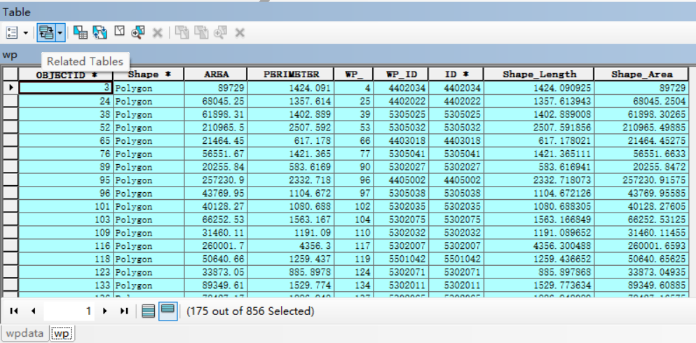**问题：**

**图2-27 利用Related Tables查看被选中的关联数据**

**·wp属性表选中了多少条记录？**

答：从856个数据中选中了175个。

**2.5 Chapter10 Task2**

**实验任务：**制作动态图表

**所需数据**：idcities.shp和snowsite.shp

**实验步骤：**

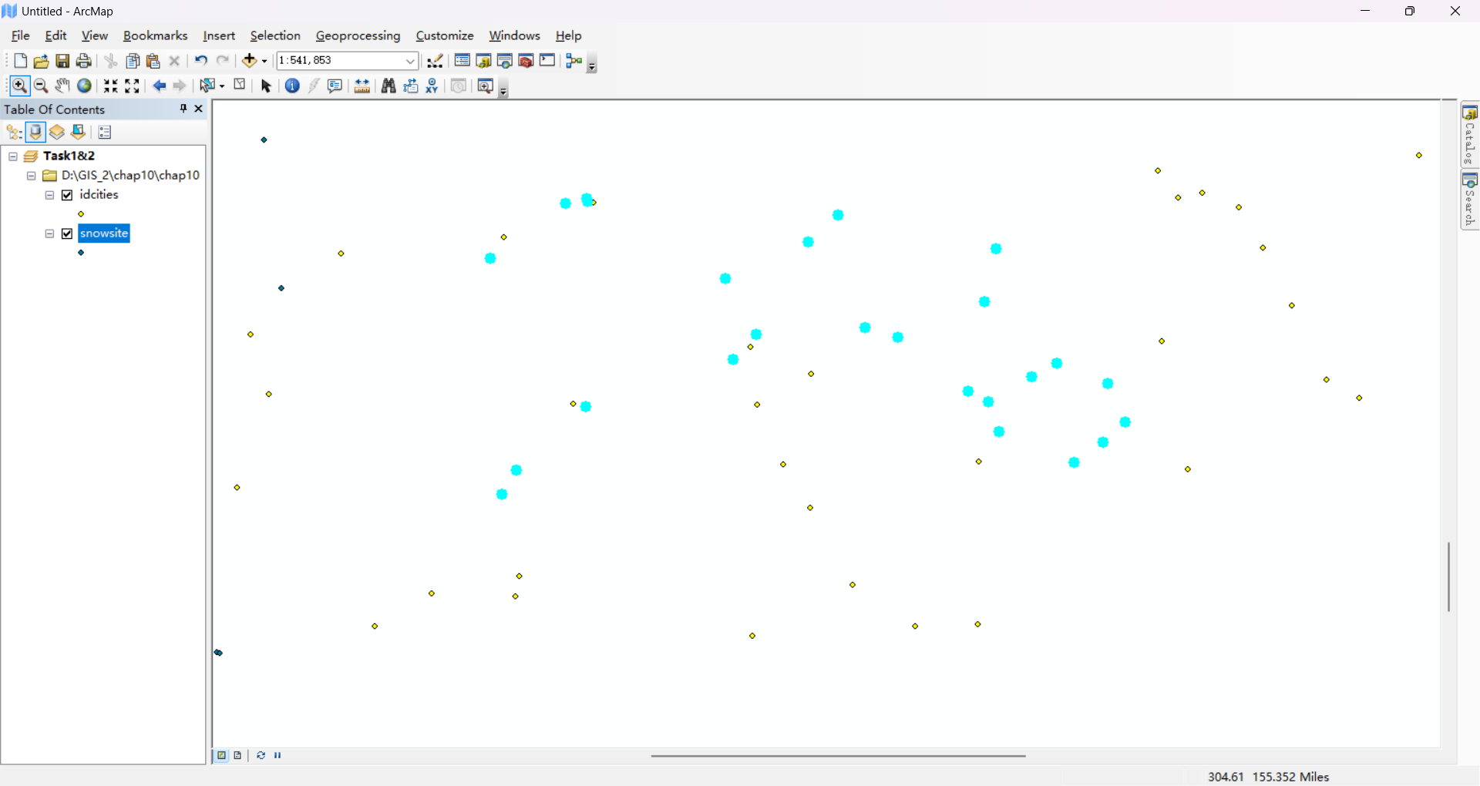(1)创建一个数据帧为Task1&2，导入idcities.shp和snowsite.shp，完成习作1；

**图2-28 被选中的数据高亮显示在图层上**

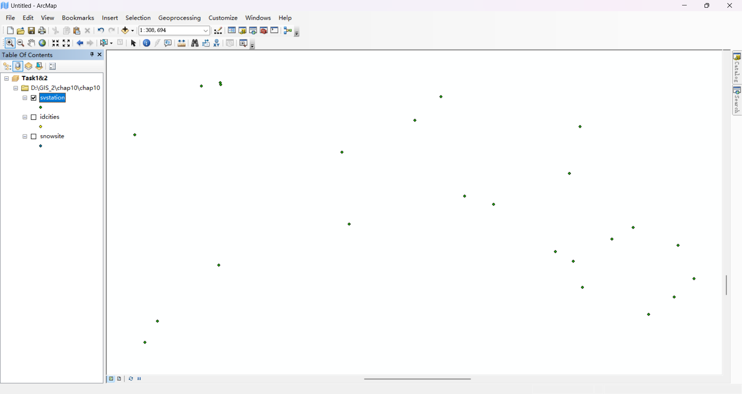(2)右键snowsite，指向Data，并选择Export Data，将输出的shapefile文件命名为svstation.shp保存在第十章数据集中，并添加到Task1&2数据帧当中，关闭idcities和snowsite的显示，右键svstation，选择Zoom to Layer；

**图2-29 显示svstation图层**

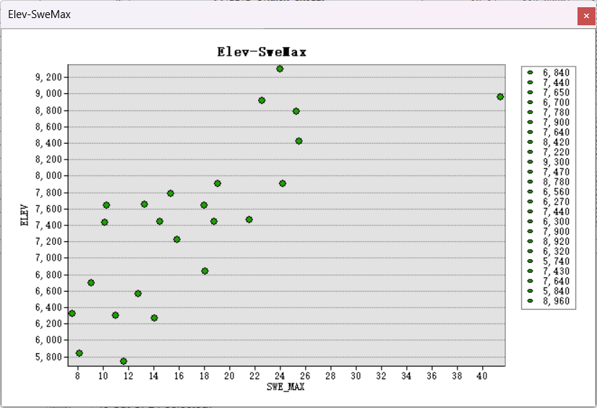(3)打开svstation的属性表，在Table Option菜单下选择Creat Graph。选择ScatterPlot作为图表类型，svstation作为层或图表，ELEV为Y字段，SWE_MAX为X字段。点击Next，输入Elev_SweMax为标题，点击Finish，呈现出Elev和SwsMax的散点图；

**图2-30 Elev-SweMax散点图**

(4)在散点图中选中一个点后，在svstation图层中对应点也会高亮显示。

**问题：**

**·描述ELEV与SWE_MAX之间的关系。**

答：ELEV和SWE_MAX之间存在一种正相关关系。

**2.6 Chapter10 Task4**

**实验任务：**由关系数据库查询属性数据

**所需数据**：MOSOILS.shp、components.dbf、coeplants.dbf和comonth.dbf

**实验步骤：**

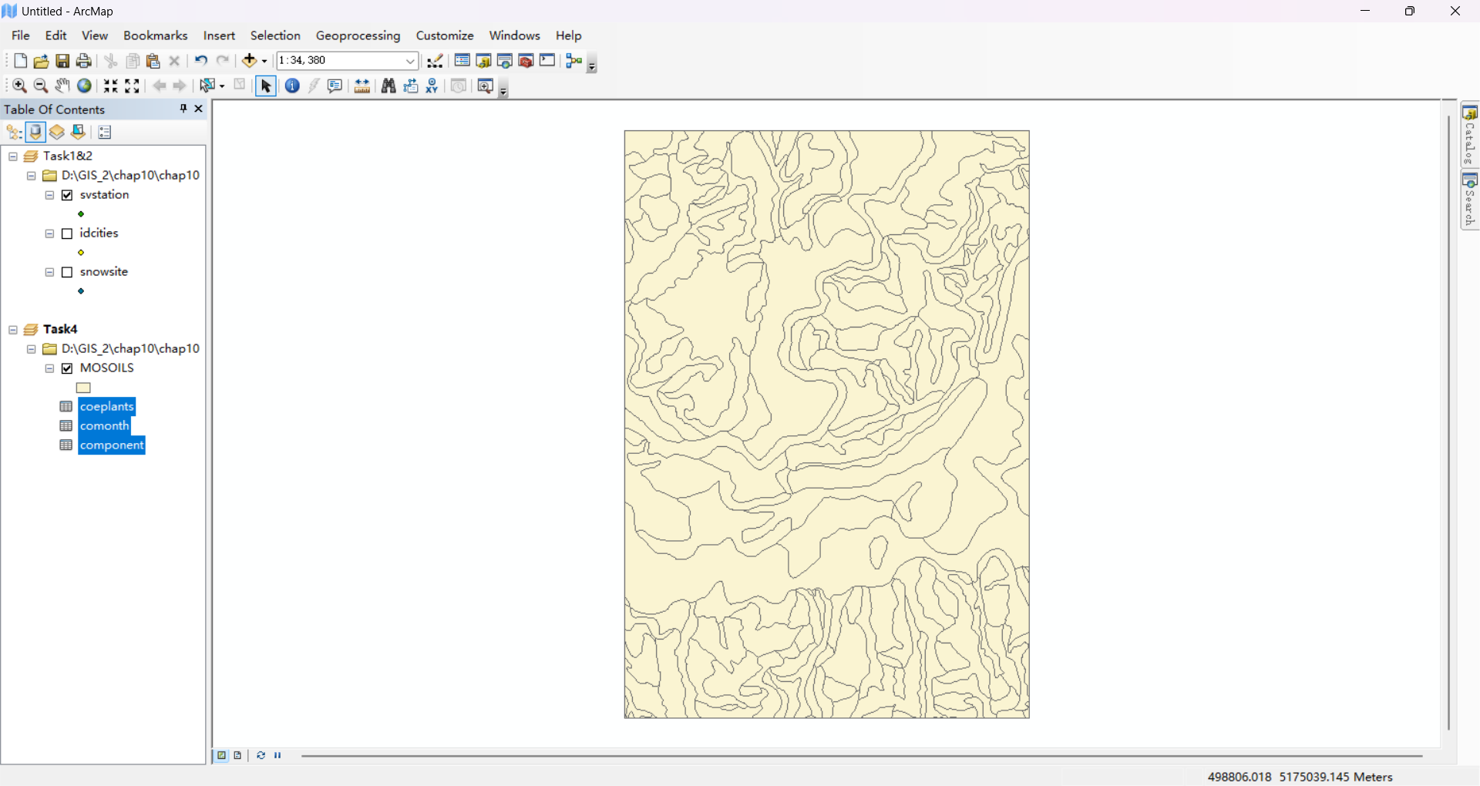(1)打开ArcMap，插入一个新的数据帧并命名为Task4，将MOSOILS.shp、components.dbf、coeplants.dbf和comonth.dbf导入到数据帧中；

**图2-31 MOSOILS图层显示**

(2)首先将MOSOILS与component关联。右键MOSOILS，指向Joins and Relates，点击Relate。在Relate对话框中，第一个下拉列表选中mukey，第二个选择component，第三个选择mukey，输入soil_comp作为关联名；

(3)建立另外两个关联：一个时comp_plant，用cokey作为公共字段将component与coeplants关联；另一个是comp_month，用cokey作为公共字段关联component和comp_month；

(4)右键comonth并选择Open，点击Select by Attributes，输入SQL语句"flodfreqcl" = 'Frequent' OR "flodfreqcl"='Occasional'，查询相关信息。

**问题：**

**·在comonth中，有多少条记录被选中？**

答：1380条数据中有40条记录被选中。

**·在MOSOILS.shp中，通用植物名为“爱达荷fescue”的植物种类的多边形有多少个？**

答：16个。

**2.7 Chapter10 Task5**

**实验任务：**空间与属性组合的数据查询

**所需数据**：thermal.shp和idroads.shp

**实验步骤：**

(1)打开ArcMap并插入新的数据帧并命名为Task5，在General栏中，Display下拉列表选择Miles，将thermal.shp和idroads.shp加入到数据帧中；

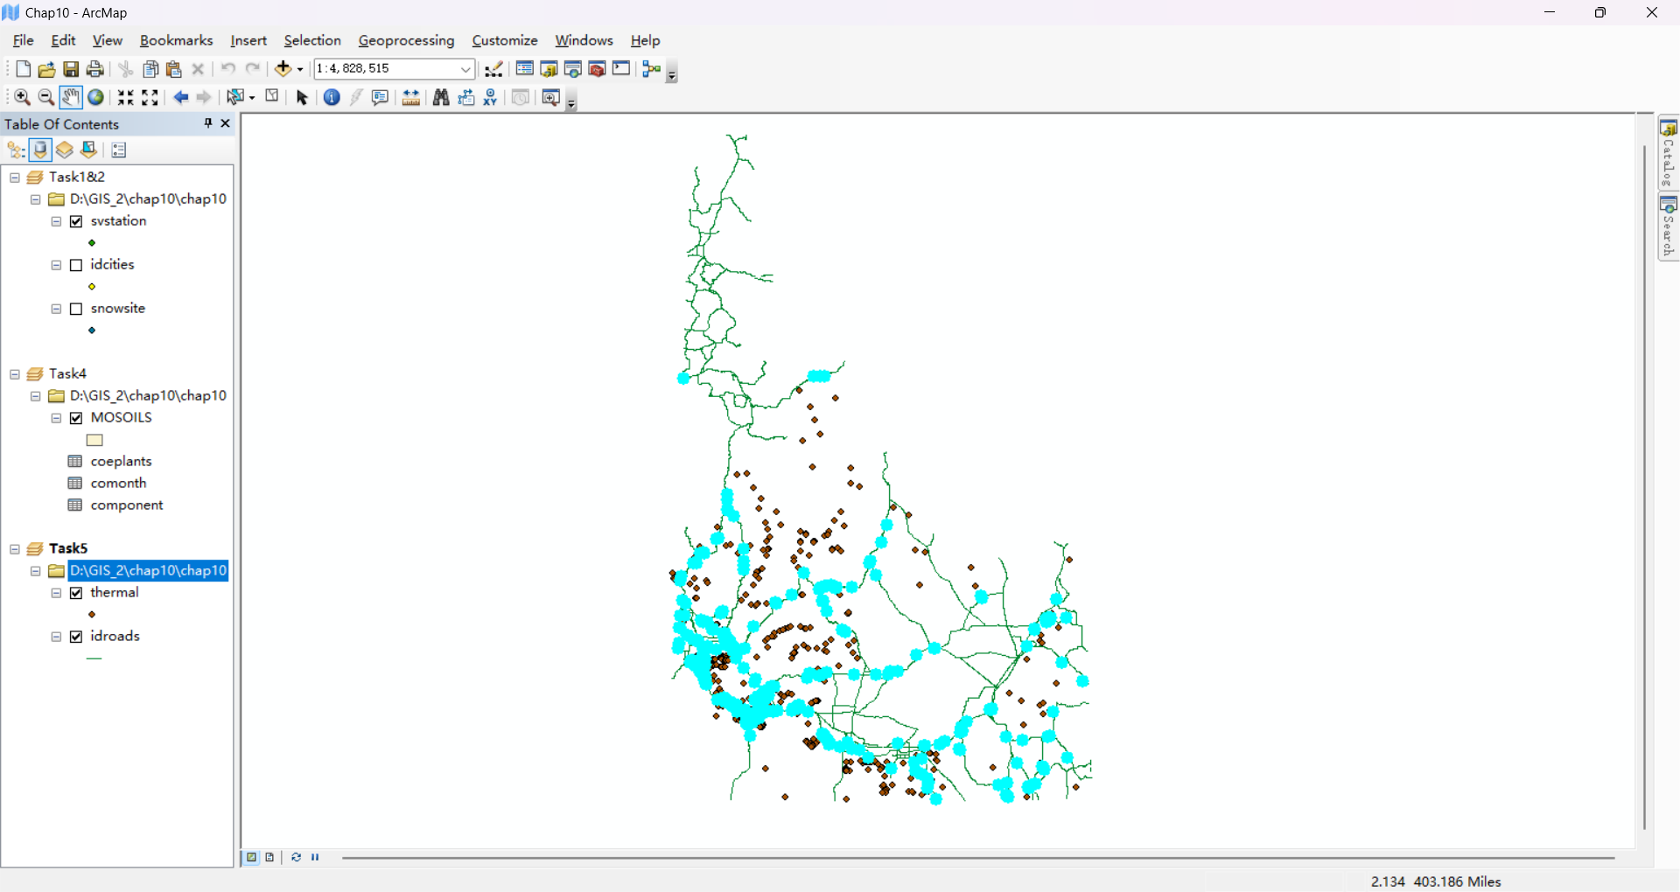(2)从Selection菜单中选择Select By Location，选择方式为“select features from”，选择thermal为目标图层，idroads为源图层，选取“are within a distance of the source layer feature”为选择目标图层要素方法，并输入2mile为缓冲距离；

**图2-32 被选中的温泉高亮显示**

(3)接下来在Selection菜单中选择Select By Attributes。在Layer下拉列表中选择thermal，从Method列表中选择“Select from current selection”,输入SQL语句：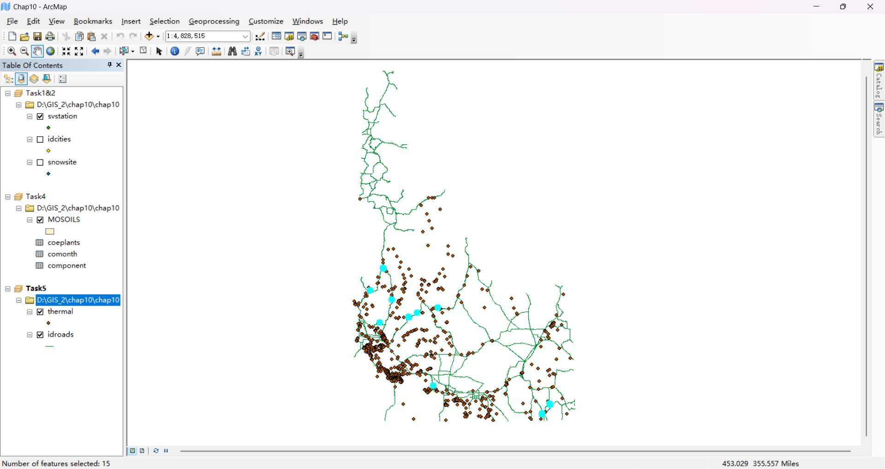"TYPE" = 's' AND "TEMP" >60，可以看到被选中的温泉为15个；

**图2-33 基于属性的筛选后温泉高亮显示**

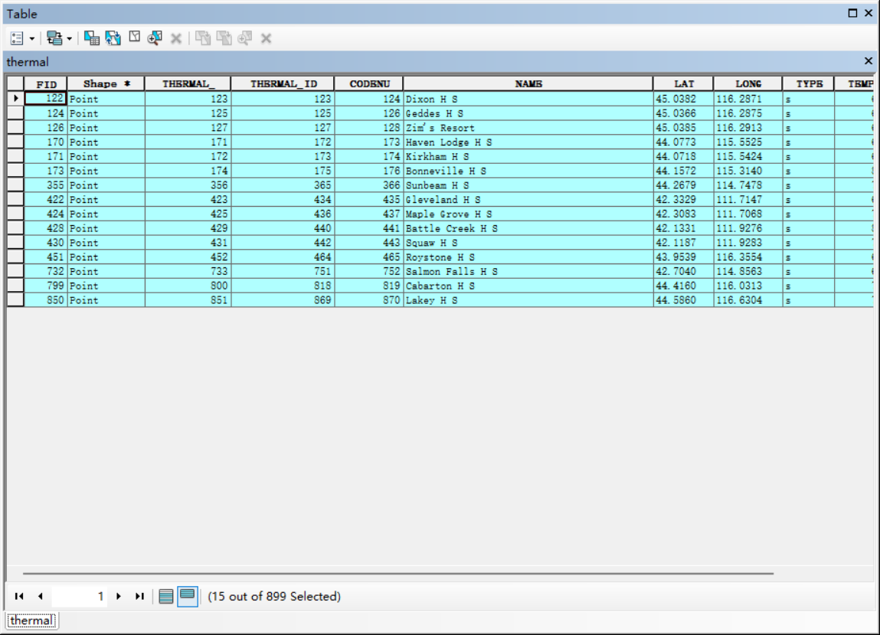(4)在thermal菜单可以选择查看哪些被选中的温泉；

**图2-34 表格中被选中的温泉**

(5)右键thermal，选择属性，在Display栏中，在Field下拉菜单选择TEMP，勾选Map Tips using the display expression，点击OK。当把鼠标移到相应温泉点时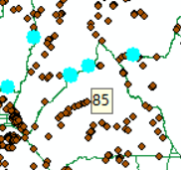会显示出温泉温度；

**图2-35 鼠标移到温泉旁显示温度**

**问题：**

**·有多少个温泉和热井被选中？**

答：405个温泉。

**·距离道路idroads 5km范围内且温度高于70℃的热井和温泉有多少个？**

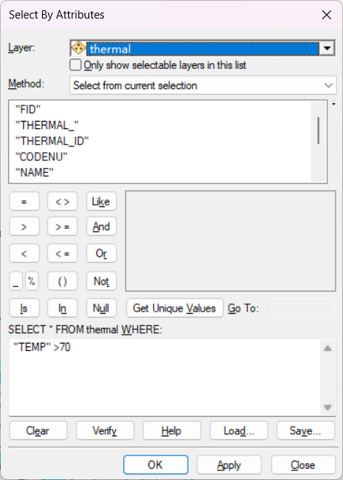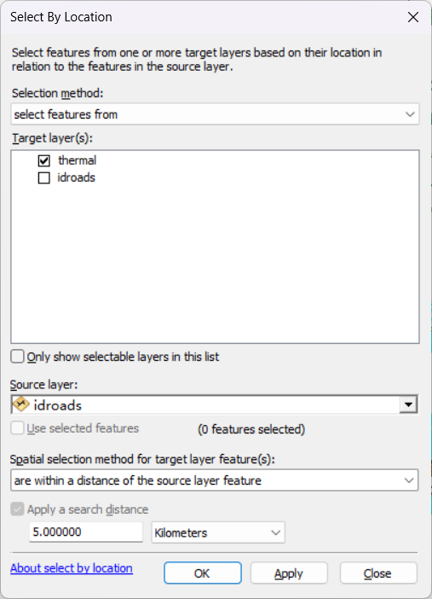答：有20个。

**图2-36 更换距离和属性选择温泉与热井**

# 3 实验反思与总结

本次实验是第三次GIS的上机实习，通过本次实验和查阅相关资料，我熟悉了如何进行地图修复，明白了如何去提高空间数据准确度和质量 ；学会了用ArcGIS进行属性数据管理；以及利用ArcMap进行数据探查，查找特定属性的数据并利用图表或图层进行可视化显示。

本次实验还存在许多不足，对软件的一些实现过程仍然不够明了，今后我将不断学习，熟练掌握这个工具。

**参考：**

<https://www.bilibili.com/video/BV1au411q7kN/>

<https://blog.csdn.net/Nishkata/article/details/104295128>